高雄市立後勁國民中學113學年度第1學期3月行政會議資料

教 務 處
教學組
- 113學年度教學正常化已順利訪視完畢，感謝各位老師。
- 3/25(二)-3/26(三)舉行第一次段考，請導師及任課老師協助學生用心準備。
- 3/25(二)10：50～11：50為課發會增能時間，請課發會委員務必準時參加。
- 3月20日第六七節為本校新住民語到校諮詢時間，觀課人員是菲律賓語老師-李逸芳老師，觀議課地點是藏書閣。
- 本校承辦3月20日至24日全國原住民族運動會，屆時將有12名教師擔任工作人員，代課需求不少，所以要麻煩老師們多多幫忙。
- 4月7日到4月9日為本校一二年級露營，代課監修等事宜教學組已著手安排中，一旦安排完會立刻通知大家。
- 3月25日(二)當天中午前全校體育班停課(支援原民運動會場地恢復)，下午段考照常。段考考程包括作文、英聽、社會，延至星期四上午各班舉辦，考程如下：
時間 | 考試科目 | 注意事項
8:15-9:05 | 作文 | ◆第一節課任課老師要提早至教務處拿考卷  ◆作文考試時間50分鐘
9:05-9:15下課 |  | 配合全校下課
9:15-10:00 | 英聽 | ◆第二節課任課老師要提早至教務處拿考卷  ◆全班作答完畢即可收卷，剩餘時間上課
10:00-10:15下課 |  | 配合全校下課
10:15-11:15 | 社會 | ◆第三節課任課老師要提早至教務處拿考卷  ◆第四節任課老師11:05分要去交接  ◆各處室避免第三節下課廣播
11:15下課，上個廁所即可回來上第四節
- 114年高市分區語文競賽動態初賽
(一)報名日期:3月31日-4月11日。
(二)114年6月7日（星期六）假橋頭區橋頭國小進行114年高市分區語文競賽初賽(閩南語情境式演說-103胡祐睿。國語朗讀-102蘇品伃。閩南語朗讀-202余紋綺)。114年6月7日（星期六）假鳳山區正義國小(客語情境式演說-201柳亦軒。客語朗讀-203謝羽晴)。114年6月14日(星期六) 假旗山區鼓山國小(原住民族語朗讀-106邱楊妤琦、204王冠博)。
(三)請指導老師叮嚀學生用心準備，以爭取佳績，各位參賽選手亦開始與指導老師配合排定練習，請老師多包涵協助。
九、本學期輔導團將到校辦理自然領域支持領航計畫，共計入校四次，主
要配合自然領域教師需求及結合學生會考講座提供服務，感謝自然領域全體教師參與及協助。
十、雙語國際教育：本學年度橋楠計畫雙語教學持續執行中，國際交流仍主
要以資優班及國際雙語社學生與希臘等學校進行線上或非同步交流，除此之外，本校將與鳳甲國中等10所學校於今年暑假聯合辦理加拿大姊妹校遊學活動(鳳甲國中主辦)，目前校內規劃優先開放給一二年級資優班及國際雙語社同學參加，將於3/12(三)中午召集有興趣了解的學生說明相關事項。

註冊組
- 依據免試入學簡章，本校114學年優先免試入學名額核定如下：繁星學校 (男女各1名)：高雄中學和高雄女中，中山大附中：3名，中山高中：16名，新莊高中：2名，海青工商：9名，三民家商：3名。
- 3/29(六)上午新生報到，屆時請各處室及相關同仁協助。
- 教育局來文「114年國中教育會考學力提升試辦獎勵方案」，內容簡要如下：

獎勵項目分為「有減C有成獎」及「精熟進步卓越獎」
獎勵方式
學校分組：依據學校參加114年國中教育會考人數-本校屬於中小型學校組(51-150人)
學校整體進步獎勵：每組依五科待加強或精熟進步值加總錄取該組進步排序前3名學校，頒發獎勵金-3萬元
單一科目進步獎勵：每組每科依待加強或精熟進步值錄取該科目進步排序前2名學校，頒發獎勵金-1萬元
學校倘若符合獎勵資格，不同獎項及不同科目之獎勵金可以重複領取。
學校所得獎金至多50%金額用於獎勵師生，其餘金額須用於辦理教師進修增能活動、購置教材教具、更新教學設施設備及提升學力相關事宜。

- 適性入學3、4月重要日程
- 3/5完成會考報名(感謝特教組、品恩老師和三年級導師協助資料收發)
- 3/24(一)到4/11(五)是第二次模擬志願選填，感謝慧真老師協助，也請三年級導師協助督促模擬志願選填。
- 各班欲報名五專完全免試、優免和五專聯免的同學已於3/11(二)中午12:40集合，地點在二樓電腦教室，進行報名說明及報名表填寫，若仍有相關問題再詢問註冊組。
- 請三年級導師協助收齊2吋證件照以利製作畢業證書。
- 4/11(五)發教育會考准考證，准考證勘誤請於4/14(一)中午12時截止至註冊組辦理。
- 4/18(五) 列印多元發展項目40分積分審查確認單帶回給家長簽名。

設備組

- 專科教室及設備器材管理：
因應會考衝刺，語言教室自清明連假過後暫停借用至會考前，5/19才會再開放借用，部分本土語言課程因此更換上課地點，不便之處尚祈見諒。
- 科學活動推廣：
- 高雄市113年度數學學科競賽已辦理完畢，感謝指導老師陳俊吉老師及吳建蒲老師。恭喜本校301葉呈宥、203曾苡真、202陳瑤柔、103黃宥誠同學榮獲高雄市113學年度國中數學競賽~合作解題獎銅牌及團體獎佳作，黃宥誠同學榮獲個人賽銀牌及個人潛力獎。

- 3/9(日)本市自然學科競賽感謝林亭諼老師及洪嬡婷老師指導，並感謝林亭諼老師帶隊參賽。

- 科展相關時間表如下：
- 今年將推舉化學組1件作品代表學校參賽校外科展。
題目：＜來電的滋味-探討不同味道導電度的差異＞
（翁雪芳老師指導，202陳瑤柔）
- 高雄市科展報名：2月26日(三)17：00線上報名截止(已報名完成)
- 繳件及上傳：3月14日(五)中午前繳交電子檔及紙本資料給設備組製作初賽作品說明書，2月28日(五)~3月19日(三)中午12時前需上傳資料並送紙本至民族國小繳件。

- 3/29(六)本市手擲機競賽感謝林美鈴主任指導及帶隊參賽。

- 閱讀活動推廣：
- 第二學期第一次閱讀競賽已經開始，統計期間由2/24(一)起至
3/22(五)止。
- 班級共讀書箱已於2/25入班，提供學生晨讀時間、課間或課後閱
讀，請導師與閱讀課老師使用時協助依照座號對應書及編號發放及鼓
勵閱讀，閱後並能至愛閱網線上作答通過，希望每學期中每人至少能
完成3本。一年級3/14(五)第2.3節由閱讀課任課老師指導收書清點，
3/18(二)10：00共讀書箱請班級圖書志工搬至2棟4F小藏書室繳回。
- 愛閱網書籍通過檢測，除可爭取校內閱讀競賽之獎勵外，愛閱網認
證達50本以上，會獲得教育局獎狀，目前全校認證數前三名為
103黃宥誠累計已達62本(已達教育局獎狀銅質獎證書標準)、
204陳昱彤累計已達42本、205張晏綺累計已達37本。

★本學年度會考祈福於4/16(三)早修辦理。
3/18(二)午休集合三年級班長進行祈福板製作說明會。
4/15(二)午休集合三年級班長進行會考祈福彩排。

資訊組
- 因為資通安全法規，請不要拿自家的網路分享器來接學校的網路。如果管理的財產中有交換器、集線器或無線網路分享器等設備，請和資訊組連繫，討論是否轉移給資訊組長或直接報廢。
- 預定今年之內將win10升級成win11，記得升級前先備份一下資料。
- 語言教室學校自購的三星平板發生電池膨脹，預定報廢，之後要在語言教室使用平板就借生生用平板的iPad。
- 114年數位內容軟體採購即將開始，如果各領域有需要什麼軟體，請先到https://www.sdc.org.tw/，查詢是否有登錄在教育部選購產品中(這樣才能採買)，再向資訊組登記，之後會於3月25日的課發會中進行討論和排序。

學 務 處

訓育組
- 身分證初領申請書已於3/6(四)收件完成，感謝導師們的協助。
- 選出各班模範生代表已於3/3(一)收件完成，國三的部分也已報局完成，感謝導師協助。
- 選出各班孝悌楷模代表已於3/3(一)收件完成，感謝導師協助。
- 目前國三報名畢典表演有兩組(306.307)，預計3/10或3/17這兩週甄選。
- 3/13(四)國三各班畢業特刊收件，再請導師留意時間。
- 3/17(一)午休為導師行前說明會(露營)、4/1(二)早修為學生行前說明會(露營)。
- 為了配合高雄市後勁國中114年防火宣導年度實施計畫，舉辦｢高雄市立後勁國民中學114年防火(災)宣導作文漫畫比賽｣，比賽辦法已發下，本次活動採1.2.3年級自由參加，欲參賽者至學務處領取海報紙及稿紙，作品繳件期限至4/11(五)截止，請各班導師鼓勵學生參加。
- 兒童權利公約宣導
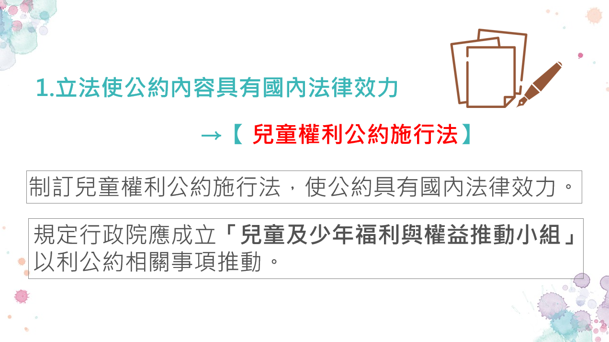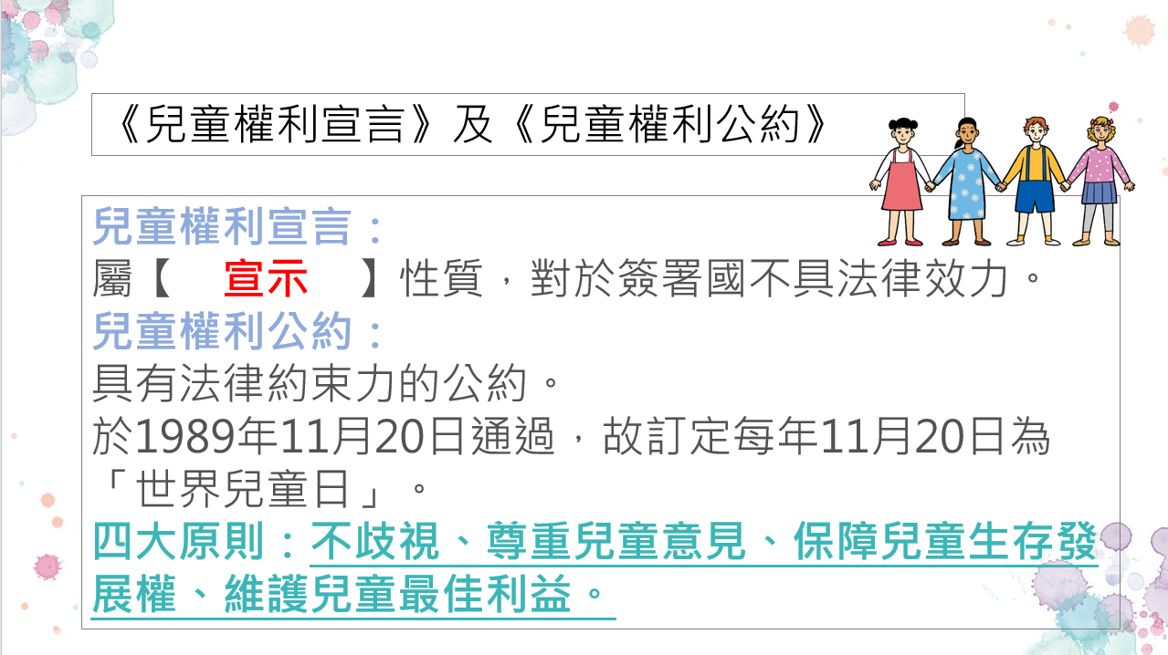
衛生組
一、國一、國二環境教育宣導
114年3月13日(四)週會第六節辦理「環境教育宣導」，地點:各班。形式:觀看影片後，進行學習單寫作。
二、國二HPV疫苗第二劑施打
114年3月17日(一)下午14:00-15:00，地點:一棟視聽教室。
三、疫情通報
(一) 高雄市「學校類流感、腹瀉及水痘群聚通報規定」公告:
若確診下面法定傳染病–新冠病毒、類流感、A型流感、B型流感、肺結核、水痘、疥瘡、腮腺炎、頭蝨、登革熱、諾羅病毒、腸病毒、每日腹瀉三次(含)以上，且合併下列任何一項以上症狀: (1)嘔吐(2) 發燒(3)糞便帶有黏液狀或血 絲(4)水瀉。以上傳染病為24小時內需通報衛生單位，若有經醫療院所診斷請通報學務處及健康中心，以利後續相關處理。
(二)考慮假日及電連家長之不便性，通報資料需有相關資料，麻煩接獲學生或家長告知出現呼吸道症狀，請學生家長提供資料如下，填完回傳護理師連敏伶，以利處理後續事宜。
1.姓名
2.班級
3.座號
4.主要症狀 : 如發燒、咳嗽、喉嚨痛、頭痛、腹瀉……
5.發病日期:
6.就醫日期:
7.醫療院所名稱:
8.醫生診斷:
9.服用抗病毒藥:有.無
四、登革熱防治
- 為避免病媒蚊孳生，請主動清除積水器物，徹底做到「巡、倒、清、刷」，亦即「巡視」周遭環境積水容器，將積水「倒在地面上(不可倒入水溝)」，不要的器物予以分類「清除」，減少容器，留下的器物也要「刷洗容器內部邊緣」去除斑蚊蟲卵，妥善收拾或予以倒置。
- 登革熱病媒滋生源須特別注意部分
- 電腦教室外冷氣機接水容器
- 教室外走廊拖把下接水器
- 盆栽除不用底盤外，亦須經常移動清潔下方積水
- 走廊綠色排水溝雜物、淤泥清除
- 外掃區水溝垃圾、落葉、淤泥清除
（三）掃區有積水請務必清除並告知衛生組。
（四）外衛生股長須於每周五中午打掃完後將防治登革熱每周檢查通報表交回衛生組。
五、視力保健宣導
1.3C使用原則:螢幕愈小、距離愈近，對視力的影響愈大，所以電視螢幕優於電腦，電腦又優於手機。
2.建議使用距離:以桌上型電腦來說眼睛到螢幕的距離要維持60到70公分，手機則要維持30到40公分。觀看電視螢幕的距離應為螢幕對角線的2.5倍以上。舉例來說，42吋的液晶電視，觀看距離應為267公分以上，也就是約2.5－3公尺。
3.觀看時間:每天觀看3C螢幕總時間不超過1－2小時，每30分鐘建議休息10分鐘。
4.均衡飲食:均衡攝取多種含抗氧化營養素的食物，譬如蛋、青菜、南瓜、堅果、魚類、糙米、及水果等等。
5.充足的睡眠與運動：對發育中的小朋友來說，每週日間戶外活動達11個小時，可以有效降低55％的近視發生機率。每天睡飽飽，8小時不能少！
(視力保健資料來源: https://www.everydayhealth.com.tw/article/20009)

六、空氣品質宣導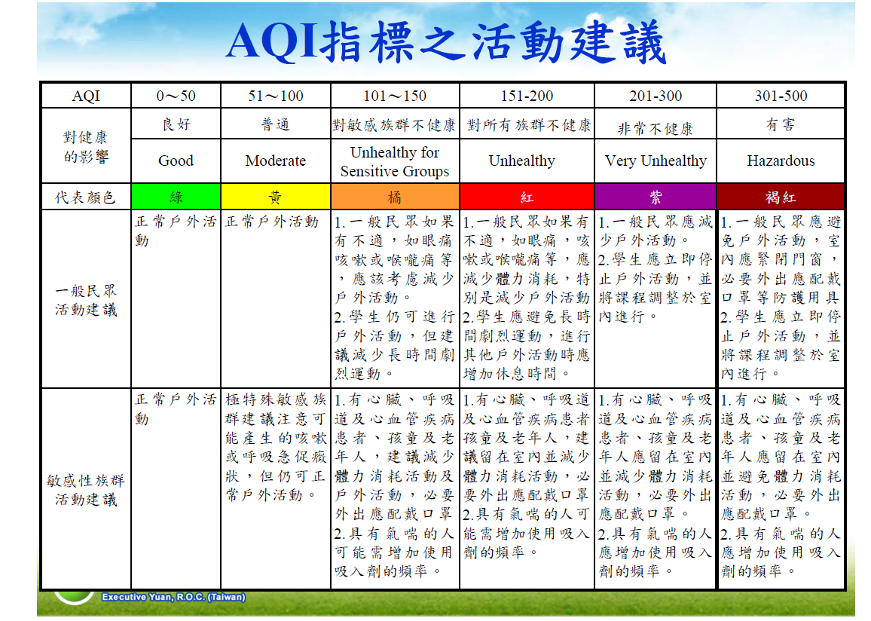
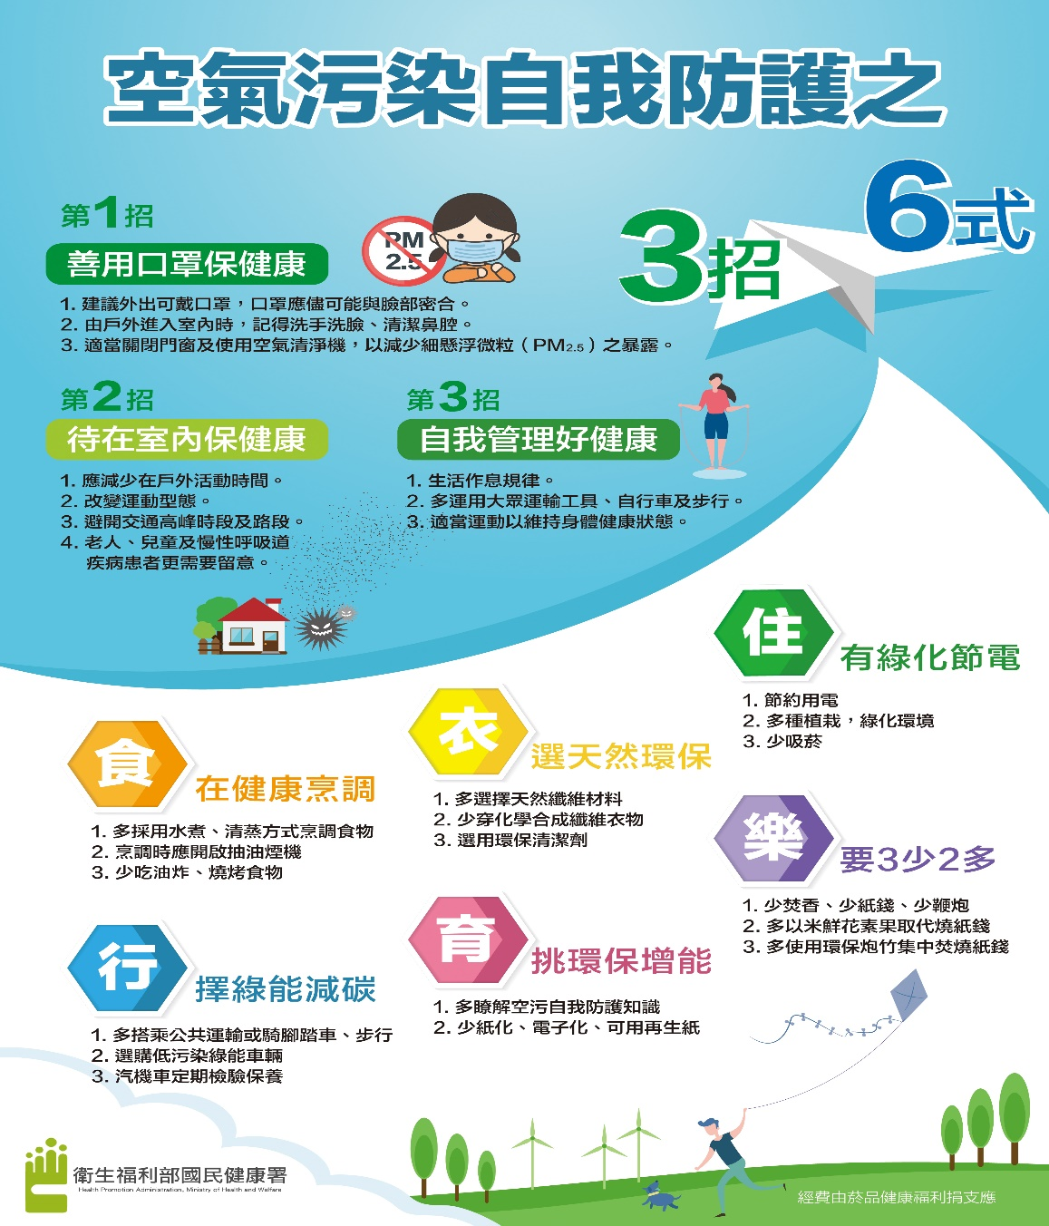

生教組
- 依據教育局來文指示「為掌握學生使用電子煙情形，學校倘查獲學生攜帶或使用電子煙，請進行通報作業及處置」，未來學務處知悉學生攜帶或使用電子煙將依規定進行尿篩，請各位導師協助告知。
- 依教育部113學年度「交通安全教育訪視及輔導實施計畫」，學校教師每學年需參加4小時以上交通安全數位課程或研習，請同仁妥善運用教育部磨課師平臺，內含交通安全數位課程包含「交通安全教什麼？交通安全教育教學模組（國民小學篇）」、「交通安全教什麼？交通安全教育教學模組（國民中學篇）」、「交通安全教什麼？交通安全教育教學模組（高級中等學校篇）」、「微型電動二輪車數位課程」等4部，同仁可利用課餘時間進修。

體育組
- 本校協辦114年全國原住民族運動會五人制足球男子組比賽，表定3/14上午11時行召開工作會議，賽事相關期程：3/19-20場地布置及清潔、3/21場地布置總檢核、賽前練習、下午14時技術會議、15時裁判會議假本校視聽教室辦理、3/22-24比賽、3/25場地恢復。
- 本校114年設立運動防護站計畫核定，防護員勞務採購辦理中。
- 114學年度體育班單獨招生甄選相關期程：
- 3/24簡章公告
- 4/23~4/29報名
- 5/3術科甄試
- 5/9報到
- 有關體適能成績，三年級請於3月底前完成登錄，以利多元比序成績結算；一、二年級請於6月底前完成登錄。
- 田徑隊於3/10~3/14參加114年新北市青年盃全國田徑公開賽。
- 114年全國中等學校運動會本校取得比賽資格者田徑4人、射箭5人、滑輪溜冰2人，合計11人。
總 務 處
一、 工程:
(一) 地下禮堂整修工程:1/8(三)開工以打除完畢，變更設計完成，議價完畢，預定3/17(一)復工。
(二) 光電球場地面型及屋頂型標租案:議約完畢。
(三) 第二棟廁所:完成防水層，測試中，積極趕工中。
(四) 地坪改善工程:圖說設計修正完成，工程招標準備中。
(五) 科技大樓監視器建置，施工準備中。
(六) 二三棟連接走廊改善工程:經費已核定，監造設計簽約準備中。5月底前需完成發包，10月底前完工。
(七) 非營利幼兒園永續經營之房舍修繕及設施設備改善工程:已核定80萬，7/30前須執行完畢。
二、 場地租借:3/28(五)-29(六)玩具公司公益活動租借場地，活動週六下午12:00-18:00進行，場佈時段與新生報到時段會重疊到，機車停車地點建議宜錯開。
三、 經費編列:
(一) 115年資本門3/7(五)已完成送件。
(二) 113學年度非營利幼兒園補償獎勵金，各處室確認後，7/30前須執行完畢。
四、合作社清算程序協助完成，3/10(一)已發文社會局。
五、校友會籌備:擇期召開小組會議，持續積極招募熱心校友。
六、防災教育:
(一)114年上半年災害防救計畫緊急應變小組，名冊如附件，3月底前結合全校師生防災教育完成演練，規劃如下:
3/5(三)升旗 第一次演練。
3/12(三)升旗 第二次正式演練。
3/27(四)5、6節 防災教育演練(教職員研習)。
(二)成果繳交:
1、防火管理場所自衛消防編組訓練成果:6月底前送交楠梓消防分隊。

輔 導 室
輔導組
- 生涯發展教育：
- 一年級【家長職業萬花筒】：已全數辦理完畢，感謝導師們的協助。
- 技藝教育：
- 技藝專班：
- 二升三年級114學年度技藝專班有意願參加學生未達成班要求，故不申請開辦。
- 目前有意參加114學年技藝教育的學生有58名。
- 技藝競賽選手：
- 第55屆全國技能競賽南區分賽/青少年組選手：307蘇均翰(電器裝配)、陳宥彣(商務軟體設計)、劉齊悅(網頁技術)，競賽時間為114年3月27日~3月28日。
★議題宣導
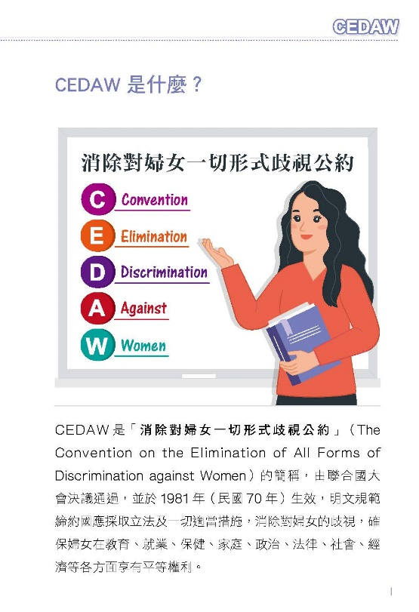
一、CEDAW

二、生命教育及憂鬱自傷防治：

(一)請老師共同關注學生生活動態，協助高關懷學生篩檢，並注意須符合法律及專業倫理，隨時留意學生的言行舉止狀況，提高危機辨識的敏感度，早期發現、早期介入，減少學生自我傷害發生或嚴重化之可能性。
(二)與自殺相關之法條：自殺防治法第 11 條
中央主管機關應建置自殺防治通報系統，供醫事人員、社會工作人員、長期照顧服務人員、學校人員、警察人員、消防人員、矯正機關人員、村（里）長、村（里）幹事及其他相關業務人員，於知悉有自殺行為情事(自殺企圖、自殺死亡)時，進行自殺防治通報作業。(若知悉有自殺意念者，也請知會輔導室)
前項通報之方式及內容，由中央主管機關定之；通報人之身分資料，應予保密。
直轄市、縣（市）主管機關接獲通報後，應立即處理；必要時得自行或委請其他機關（構）、團體進行關懷訪視。
資料組
一、學生輔導資料建置
(一)【國中學生生涯發展紀錄手冊】：
1.感謝各班導師及輔導老師協助及指導，請師長指導一、二年級學生於學期間循序漸進建置資料，預作期末交件準備。
2.期初請各班務必於導師時間(導師指導)及輔導活動課(任課老師指導)詳閱並依照檢核表指導學生補填或新增資料(例如113-1成績)，師長或學生補填資料後手冊留各班續用即可，不用再送至處室。
3.三年級完成全本手冊預告：
【重要!多次公告，請務必詳閱並依時程完成送件】
請輔導老師及導師雙方務必聯繫並配合國三適性入學不同升學管道期程，於114年3月底前共同指導三年級學生完成全本手冊及送交資料組檢核，以利學生申請佐證。
P18-20 四、生涯統整面面觀(輔導老師指導學生填寫)
P21 四、生涯統整面面觀-志願選填報表黏貼
P22-23 五、生涯發展規劃書【需依下列順序完成親師生勾選及簽章】
(學生填寫、請導師發回給家長勾選簽章、導師勾選簽章、輔導老師勾選簽章、處室核章)
P24 六、學生生涯發展歷程相關紀錄
(一)學生生涯發展觀察紀錄(導師填寫三上三下各一筆紀錄)
P25 六、學生生涯發展歷程相關紀錄 (二) 學生諮詢紀錄(學生填寫)
P26 (請導師發回簿冊並收回)三年級欄位須家長、導師填寫及簽章。
【收件預告】國三各班請於114.03.31前須指導所有學生完成全本資料建置(含導師.家長簽核)，再次送交輔導室總檢核，以利後續適性輔導及各項申學管道申請作業。
（二）【B表】
1.請導師能依<每生每學期至少記錄一筆輔導資料>原則實施。
＊學生之個案輔導資料基於保密原則，非經個案與家長同意，不得擅自提供與學生無關人員參閱及研究使用。
2.再次請託各位導師務必配合期程，平日即開始記錄，期末準時交件。

二、校外服務時數登錄：
1.請向學生宣導平時即應該隨時上線檢視自己的相關學習記錄，有任何疑義應立即告知相關師長處理。
2.請導師宣導轉知學生若欲至校外從事志工服務，須事先確認服務單位是否符合志工運用單位標準及開立服務時數之合理合法性，避免事後產生服務時數登錄核可與否之疑義。
3.校外志工服務時數登錄採學期初班級統一收件造冊登錄，113-1已於 02.20登錄上傳完成，提供學生家長線上查詢。
三、家長志工志願服務及致贈母親節禮品：
1.衛生福利部志願服務資訊網：https://vol.mohw.gov.tw；志願服務資訊整合系統：https://vols.mohw.gov.tw已全面正式實施，請家長志工及本校志工相關運用單位參考運用。
2.志工服務時數以月為單位登錄，請設備組及生教組務必定期核發及上傳所屬志工服務時數至衛服部志願服務資訊網，或定期主動送交志工服務時數清冊予資料組，以利辦理後續服務時數上傳作業，確保志工相關權益。
3.為採購志工母親節禮品(經費由家長會支應)，請本校運用單位組長核對名單清冊(3月7日發送資料，請於3月12日前核對完畢並回覆訊息) ，以利後續請示及採購。
四、113-2各項測驗說明【預告】：
〈二年級〉辦理「新編多元性向測驗」：
1.感謝各班導師及綜合老師、實習心理師協助，二年級同學測驗及讀卡作業皆已完成。
2. 各班測驗結果列表(總表)已於2月25日提供各班導師乙份，作為教學及輔導學生暨與家長溝通參考。
3. (另)由資料組逐一掃瞄每生個人測驗結果側面圖供導師參考。(側面圖更容易判讀)
4. 由輔導老師於課堂上指導同學解讀測驗結果及配合＜適性輔導＞善加運用，每生列印個人測驗結果側面圖乙張，由輔導老師指導學生運用並分發給學生，請同學將資料黏貼於教育部【國中學生生涯輔導紀錄手冊】中保存參考。
五、113學年第二學期班級親師座談會
1.已於民國114年02月25日（星期二）晚上順利舉行完畢。
2.已於02月26日完成班級親師座談會出席導師及工作人員補休申請6小時(差勤系統已送出申請核示)及核發家庭教育研習時數2小時(全教網)
3.本校113學年度第一學期班級親師座談會家長提問皆已經導師現場回覆而家長無其他疑義，故此次並無須處室討論回覆之提問。
六、適性輔導：
1.畢業生適性入學宣導
(1)辦理時間：114.03.22(六)上午針對家長及教師辦理一場「114年國中畢業生適性入學宣導」說明會。此次家長報名踴躍達75人(96人次)，將於3月13日製發報名參加者每人一張行前通知叮嚀請導師轉發學生帶回給家長，感謝導師協助。
(因此次報名非常踴躍，已達場地座位上限，懇請一家1人出席為則，以維持最佳聽講品質，感謝!)
(2)為提供畢業生家長及老師更多針對學生未來升上高中職關於108課綱等學習及生涯發展等適性知能，此次特邀請通過教育部國民及學前教育署培訓之講師：楠梓高中教務處黃郁文主任擔任講師。
(3)上列宣導旨在說明高雄區114年度畢業生適性入學宣導，請校長、教務主任、註冊組長、三年級導師、專兼輔老師撥冗參加，另鼓勵教職員工參與，依參加情況核與研習時數。
2. 三年級學生志願選填輔導：114年1月初高中職免試入學第一次模擬志願選填已由註冊組規劃辦理，協同導師、家長暨資訊課老師、輔導老師與學生進行志願選填討論與生涯發展規劃事宜。
(1)2月17日轉送每生一張第一次志願選填試探與輔導紀錄表已由導師發給學生帶回家長閱覽簽名後交回輔導室，2月21日已由家長簽名並收回，感謝導師協助!
後續已轉交各班輔導老師指導學生及建檔黏貼於【國中學生生涯輔導紀錄手冊】封底前。
(2)第一階段志願選填試探未錄取學生名單已公告，計10人，已請專輔、兼輔老師與每位學生進行諮詢並作成記錄，協同輔導老師確認學生未錄取原因，協助學生順利免試入學分發作業能順利。
(3) 【預告】 高中職免試入學第二次模擬選填志願期程：3/24-4/11
(4)免試入學方案僅有一次免試入學分發作業，故畢業生志願選填務必更為謹慎，感謝註冊組指導學生操作志願選填系統，導師及輔導老師積極落實推動後續輔導，協助三年級學生了解所選志願校科之學習內容、進路發展與其志趣相符程度，期能讓學生於6月正式選填志願時，均能選擇更符合興趣、能力及性向之升學志願。
七、教育優先區計畫：
1. 113-2教育優先區親職講座：
預定於114.03.22(六)上午辦理，邀請高雄市家長學思才教育協會林宏霖理事長主講＜用心智圖法翻轉親子教育增進有效學習＞
2.目前申辦114學年度計畫。
八、家庭教育專業研習 (每年度) 4小時以上：
(一)依據113.09.27高市教家字第11370192400號函中說明一：教育部113年9月19日臺社教（二）字第1132403085號函最新界定，請本校校長、編制內教師、代理老師於每年底前完成4小時以上家庭教育專業研習時數。
(二)本校界定人員113年度取得4小時以上家庭教育專業研習時數達成率100%，感謝同仁配合。
(三) 114年度請同仁繼續積極參與家庭教育專業研習，預計每年11月統計。
(四)本校114年預定辦理核發家庭教育專業研習時數之場次計有：
114.02 113學年度第二學期班親會-2小時(已核發)
114.04 113學年度親職講座(二)-2小時
114.09 114學年度第一學期班親會-2小時
114.10 114學年度親職講座(一)-2小時
(五)為配合家庭教育統合督導，上述人員除參加實體研習取得研習時數外，亦可至教育部磨課師平臺數位課程「方案設計與評鑑」、「媒體對家庭的影響」觀看相關課程，完成後下載研習時數證明提供給資料組彙整，以利考核追蹤。
九、114年友善校園生命教育3Q達人全市甄選：
1.推薦各類達人排序第一順位AQ達人107戴佳登/ EQ達人204謝羽瑄 /MQ達人301黃鉦頴代表學校參加全市甄選，已於期末前集合學生說明推薦內容撰寫重點及彙整佐證資料，感謝導師協助！
2.今年全市甄選除請受推薦學生以文字簡述個人生命故事與優良事蹟，字數以2500字為限(未符合上述規定，評審得斟酌扣分)之外，新增並得輔以短影音方式述說個人生命經驗與故事，展現生命潛能。
3. 全市決選收件期間：114年3月17日至3月28日止。
十、寒假作業 113學年〈家庭教育圖文小書製作〉競賽收件
1.「家庭教育小書」已評選完畢並於3月5日公告榮譽榜，感謝各班同學用心製作。
2.頒獎分兩類型：【現場領獎】特優、優等 【班級轉發】佳作、入選。佳作及入選同學獎勵通知及物件已於3月6日物件發送各班導師，由導師在班級轉發表揚。
3.榮獲特優及優等同學將於(3月12日)升旗時公開頒獎鼓勵，請導師提醒榮獲特優及優等學生記得自己的領獎序號及準時集合。
4.各班繳交作品建檔觀摩後續(日期待定)將全數交給各班導師發回同學自行妥善保管。
（1）可指導同學可放入生涯檔案保存。
（2）有許多同學作品製作用心，內含有珍貴寶照片，請務必確實轉發，避免作品遺失或發生事後追討事宜。
十一、114年班級家長楷模推薦及表揚
1.本校114年度本校孝親月家長楷模推薦表揚計畫已簽核完畢。
2.家長楷模每班遴選一名，感謝家長會贊助珍貴經費，為使活動辦理更圓滿及多方鼓勵，家長在子弟們於本校各班就讀期間限推薦乙次為班級家長楷模。承辦單位會比對各班繳交之推薦名單，若有重複推薦部分會告知導師懇請重新遴選。(例如：子弟在同一班級3年內同一家庭家長被重複推薦，或有兩位以上子弟跨年級就讀，同一家庭家長被不同班級推薦皆算重複推薦。)班級家長楷模沒有性別限制，只要是學生的主要教養者即可（包括父、母、祖父母、或其他照顧該生的親屬）。
3.推薦資料繳交期程：
（1）推薦名單請導師先於03/13(四)前擲交資料組。
（2）推薦表請受推薦之家庭，由家長或學生撰寫推薦表內容（含照片、家庭介紹、家庭互動描述），導師評閱後，於04月01日（二）前以電子檔傳送輔導室資料組
4.表揚時間：暫定114年04月23日(三)07：50～08：10。
十二、【活動預告】國三學生適性入學宣導：
辦理本校113學年度畢業生會考後輔導室活動【適性入學高中職專科入班宣導】預計5月22日至29日期間邀請各校入班宣導辦理。

特教組
一、資優班已於3/8(六)上午辦理HGM後勁資優數學力競賽，共有31位小六學生參加，競賽成績前五名將頒發獎金以茲鼓勵。另於3/22、4/12、4/26、5/10、6/7等5個週六上午辦理後勁資優力培訓課程。

二、114學年度國中學術性向資賦優異學生鑑定相關重要期程預定如下：
辦理項目 | 日期(114年度)
初選網路報名 | 4月1日（星期二）至4月7日（星期一）中午12時
初選成就測驗 | 5月24日（星期六）上午
初選成績公告 | 5月29日（星期四）中午12時
複選報名期程 | 5月29日（星期四）至6月1日（星期日）中午12時
複選性向測驗 | 6月21日（星期六）上午
複選成績公告(錄取公告) | 7月2日（星期三）下午4時
錄取生報到 | 7月4日（星期五）下午4時前
遞補生報到 | 7月10日（星期四）下午4時前
鑑定簡章已公告於本校網站。

三、已召開特推會通過本學期特殊教育學生提供考試服務共14位。資源班教師
協助知會教務處，並辦理學生考試服務事宜。
四、承上，本學年國中教育會考有4位特教學生申請考試服務，分別申請放大
試卷、延長考試時間、獨立試場等考試服務，感謝註冊組協助辦理。

